附件2：
交通路线图
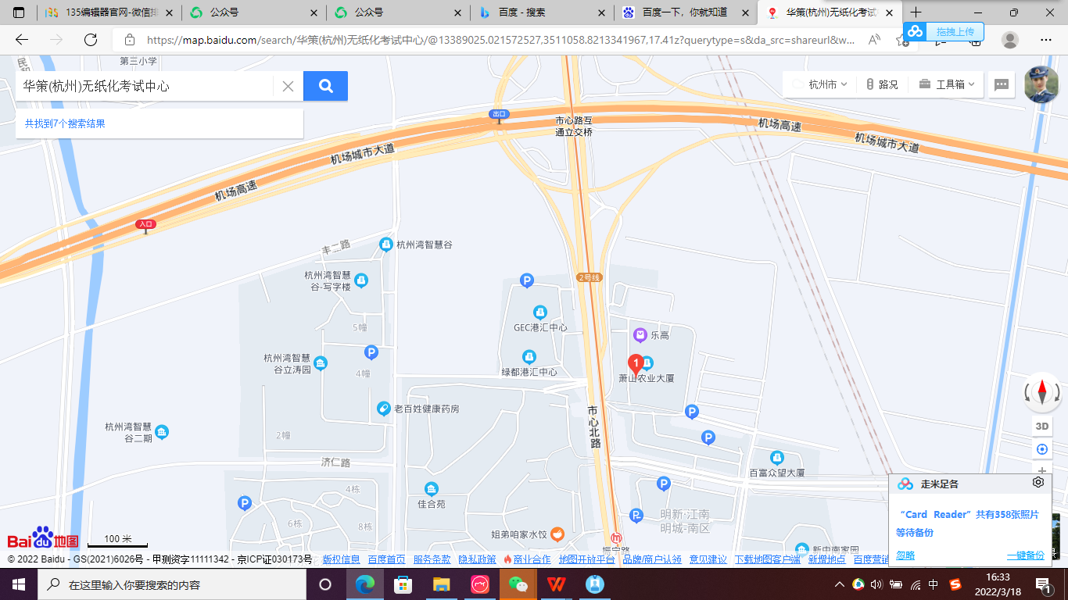

地址：浙江省杭州市萧山区宁围街道市心北路876号-萧山农业大厦三楼
地铁：地铁2号线-振宁路A出口
公交：利华路市心路口-519路、771路（212米）
地铁振宁路站-123路、705路、780路、7781路（277米）
地铁振宁路站（D、E)-322路、511路、519路、771路、780路、791M路、792M路（282米）

